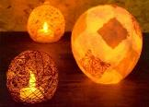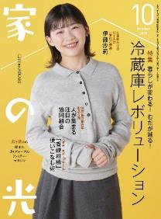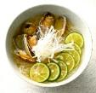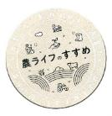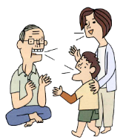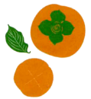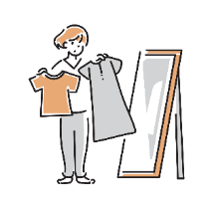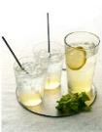　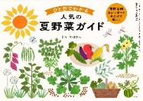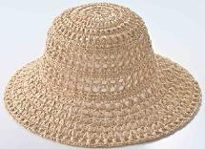

表紙 **伊藤　沙莉**さん

さあ、旅に出るなら

着やすくて映える服

**「香酸柑橘」使いこなし術**

１日１つでぐっと若返る！

**脳活早口ことば**

**冷蔵庫レボリューション**

《別冊付録》

阿高あやの　なるほどレッスン

ＪＡ・協同組合がよくわかる！

**協同組合の**

**仕組みは、**

**どうして**

**できたの？**

秋の手仕事　「柿みそ」を作ろう

**柿とみそが運命の出合い**

張り子＆コットンコードのランタン

**暮らしが変わる！むだが減る！**

仕事が終わってから飲むビールが一番のご褒美。帰宅して、ビールを飲んで“ただの伊藤沙莉”に戻る瞬間に一気にパーッと力が抜けて、ほどけます。

１０月号

**特 集**

* 購読のお申し込みはお近くのＪＡへ

・手芸・